FICHE TECHNIQUE TERRASSE CHENE NATUREL

Origine : CHENE de France 100% PEFC

Qualité : QF2 SANS AUBIER, Petits nœuds sains tolérés, limités en taille et en nombre,
Aspect et couleur homogène.

Finition : brute

Dimensions :
- Épaisseur : 21mm +/- 0.2 m/m.
- Largeur : 100 ou 120 ou 140 +/- 0.2 m/m.
- longueurs : Longueurs : 70% de 2000 à 2400 mm et 30% de 800, 1200, 1600 mm
- Détail du profil : Réversible, une face lisse et l’autre striée
- Usinage en bout : Rainure / languette

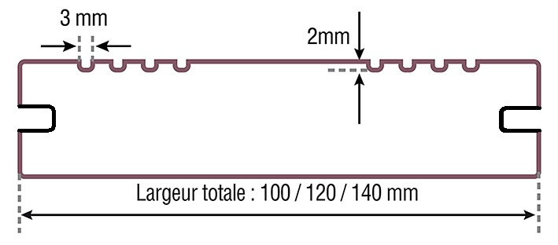

Conditionnement :
- Botte de 5 lames

Certification :
- Classe d’emploi 4

Types de pose au choix:

- A visser sur chaque lambourde (écartement de 40 cm maximum)
Avec 2 vis INOX sur le dessus des lames A2 ou A4 4.5X50 auto-perceuses
Pré-perçage impératif.

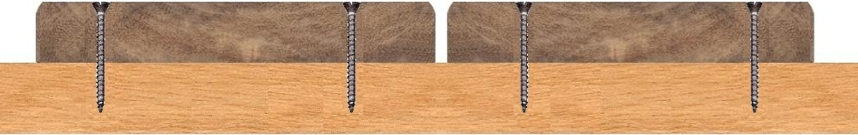

- A visser sur chaque lambourde (écartement de 40 cm maximum)
Avec KIT de Fixation invisible HARDWOOD CLIP (4mm d’espacement entre lames)
Un Kit pour environ 10m² (Clips + vis SPAX CUT Inox A2) suivant la largeur des lames.

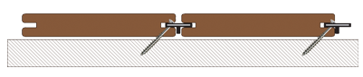

Préconisations:
- Pose selon la norme en vigueur DTU 41.2
- Utilisation de visserie INOX impérative

Options sur demande :
- Longueurs fixes
- Brossage
- Finition Huile d’extérieure

Finitions :
- La terrasse peut rester BRUTE, elle grisera plus ou moins rapidement selon l’orientation, l’exposition aux intempéries et au soleil
- Pour limiter ce phénomène et les risque de taches, il est conseillé d’appliquer un saturateur ou de l’huile d’extérieure

Entretien :
- appliquer régulièrement de l’huile d’extérieure ou du saturateur
- Utilisation d’un dégriseur si besoin avant nouvelle couche.

